 | Académie : |  |  | Session :
 | Examen : |  |  |  | Série :
DANS CE CADRE | Spécialité/option : |  | Repère de l’épreuve :
 | Épreuve/sous épreuve :
 | NOM :
 | (en majuscule, suivi s’il y a lieu, du nom d’épouse)  Prénoms : | N° du candidat ………………..  (le numéro est celui qui figure sur la convocation ou liste d’appel)
 | Né(e) le :
Ne rien Écrire  Note : | Appréciation du correcteur
Il est interdit aux candidats de signer leur composition ou d'y mettre un signe quelconque pouvant indiquer sa provenance.

Baccalauréat Professionnel
Maintenance des Systèmes de Production Connectés
Épreuve E2 PREPARATION D’UNE INTERVENTION
Sous-épreuve E2. a Analyse et exploitation des données techniques

QUESTIONS-RÉPONSES
PALETTIC

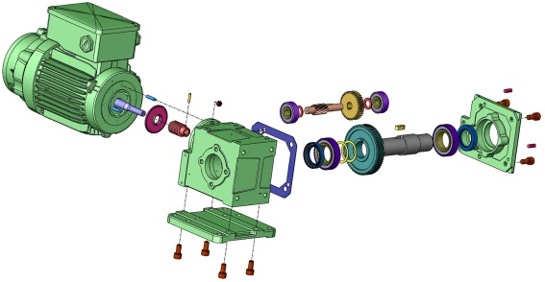

Matériel autorisé :
▪ L’usage de la calculatrice avec mode examen actif est autorisé.
▪ L’usage de calculatrice sans mémoire, « type collège » est autorisé :

Problématique
Une manipulation et une analyse ont permis de montrer que lors de la descente du bras vertical une vibration se faisait entendre au niveau du moto-réducteur. Il s’avère qu’après un diagnostic et un historique de maintenance, les roulements du moto-réducteur étaient défectueux, ceux-ci doivent être démontés.

Q0 | Lecture du dossier technique et ressources | DTR 1-15 | Temps conseillé : 10 min

Q1 | Analyse fonctionnelle, structurelle et temporelle du Paletticc | DTR 2 à 4, 6 | Temps conseillé : 20 min

Q1.1 – Donner la fonction globale du système paletticc :

____________________________________________________________________________________________________

Q1.2 – Donner les matières d’œuvre entrantes et sortantes :

- ___________________________________  - ___________________________________ |  | - _____________________________________  - _____________________________________

Q1.3 – Compléter les noms des cases manquantes du Paletticc en vous aidant des termes suivants :
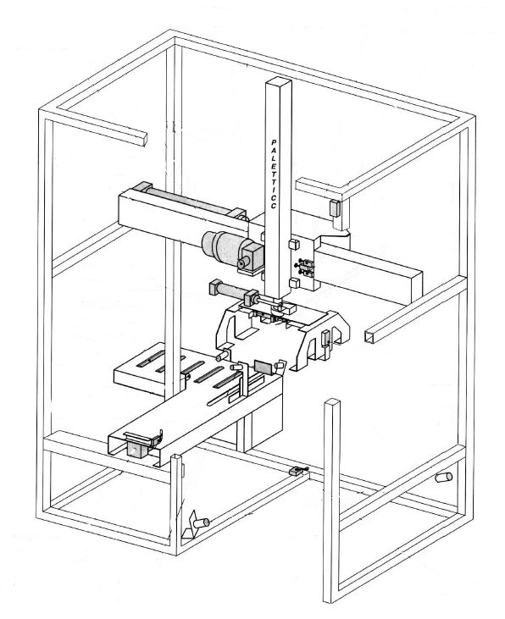
Vérin de transfert horizontal, Pince, Convoyeur, capteur de fin de course, Moto réducteur, Vérin de rotation pince, Elévateur
___________________________
________________________

________________
___________________________
________________
____________________
________________________________________

Q1.4 – Réaliser le chronogramme. Vérifier que le temps de production ne dépasse pas 90s.

Certaines tâches peuvent être exécutées simultanément.

tâches
T1
T2
T3
T4
T5
T6
T7
T8
 |  |  |  |  |  |  |  |  | 20s |  |  |  | 30s |  |  |  |  |  | 40s |  |  |  |  | 50s |  |  |  | 60s |  |  |  |  | 70s |  |  |  |  |  | 80s
s
10ss

Q1.5 – D’après le chronogramme de tâches, le temps de production est-il respecté ?

Valeur trouvée : ………………….

______________________________________________________________________________________________________________________________________________________________________________________________________________

Q2 | Etude des liaisons techniques | DTR 2 à 4, 8,9 | Temps conseillé : 20 min

Q2.1 – Compléter les bulles et colorier d’une couleur différente chacun des sous-ensembles selon la légende ci-dessous :
SE1 : Bâti
SE2 : Sous ensemble Convoyeur, pousseur transfert
SE3 : sous ensemble déplacement horizontal ( corps de vérin + tige)
SE4 : sous ensemble moto-réducteur
SE5 : Sous ensemble déplacement bras vertical
SE6 : Sous ensemble vérin de rotation pince
SE7 : Sous ensemble pince (pince gauche et droite + support)

Q2.2 – Indiquer par une flèche le ou les mouvements des sous-ensembles

____
____
____
____

____
____
____
Dessin 1
x
z
y
O

Q2.3 – Dans le tableau ci-dessous, compléter le mouvement entre les différents sous-ensembles, Préciser les axes de déplacement.

 | Mouvement | Axe
SE4 / SE1 | ___________________________________________ | ________
SE3 / SE1 | ___________________________________________ | ________
SE6 / SE5 | ___________________________________________ | ________
SE7 / SE5 | ___________________________________________ | ________
SE4 / SE5 | ___________________________________________ | ________

Q2.4 – Caractériser un mouvement par rapport au repère.
Retrouver les caractéristiques des liaisons indiquées dans le tableau ci-dessous
Pour cela placer « 1 » quand le mouvement est possible suivant les axes donnés sur le dessin 1 et un « 0 » quand le mouvement est bloqué.
Donnez le nom des liaisons cinématiques correspondant à chaque liaison.

 | Tx | Ty | Tz | Rx | Ry | Rz | liaison
SE4 / SE1 | ___ | ___ | ___ | ___ | ___ | ___ | _________________________
SE3 / SE1 | ___ | ___ | ___ | ___ | ___ | ___ | _________________________
SE6 / SE5 | ___ | ___ | ___ | ___ | ___ | ___ | _________________________

Q3 | Etude de la motorisation verticale du carton | DTR 10 à 12 | Temps conseillé : 25 min

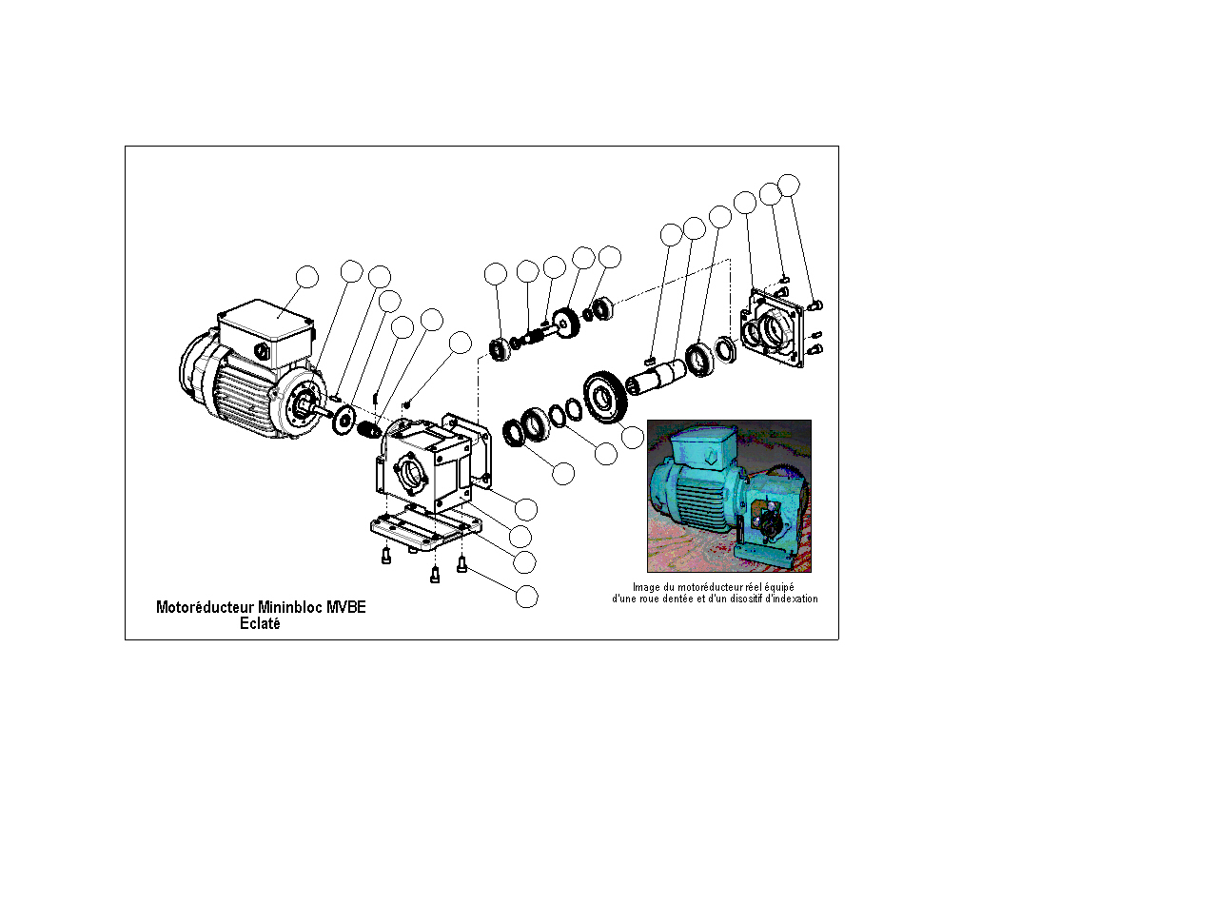
Q3.1 – À partir du modèle éclaté du motoréducteur, compléter les bulles des repères sur la vue ci-dessous :

Avant la dépose du moto-réducteur, il est nécessaire de déposer l’ensemble Bras vertical et pince. Si ce n’est pas le cas, dès le démontage du moto-réducteur, le bras vertical et la pince risquent de tomber (atteinte à la sécurité).

Q3.2 – Préciser la précaution à prendre avant tout démontage de l’ensemble du bras vertical et pince pour éviter un écrasement de la main.
_____________________________________________________________________________________________________

Q3.3 – À partir du modèle 3d, des repères descriptifs du support d’axe, indiquer la procédure de démontage de l’ensemble bras vertical et pince. (aide solidworks + vidéo éclaté partiel)

DÉPOSE DE L’ENSEMBLE BRAS VERTCAL ET PINCE
N° opération | Désignation de l’opération | Repère | Outillage utilisé
1 | ………………………………………………….. | …………… | ………………….
2 | ………………………………………………….. | ……………. | ………………….
3 | ………………………………………………….. | ……………. | ………………….
4 | ………………………………………………….. | ……………. | ………………….
5 | ………………………………………………….. | ……………. | ………………….
6 | ………………………………………………….. | ……………. | ………………….
7 | Dévisser 2 unités de roulements excentrique | 6 | Clé male
8 | ………………………………………………….. | ……………. | ………………….
9 | ………………………………………………….. | ……………. | ………………….

Q3.4 – Identifier les composants de la chaine d’énergie sur la fonction translation du bras vertical.
Ordres

Ordres

Ordres

Réalisation de l’action
ALIMENTER
DISTRIBUER
CONVERTIR
TRANSMETTRE

Réseau EDF 400V
___________________
___________________
___________________
___________________
VARIATEUR________
___________________
___________________
___________________

___________________
___________________
___________________
___________________

______________
______________
______________
______________

Action
Élever ou abaisser le bras

Q3.5 – Indiquez les composants de la chaine d’information de la fonction FT translation du bras vertical.
Ordres pour la chaîne d’énergie

ACQUERIR
TRAITER
COMMUNIQUER

Ordres

Informations pour l’utilisateur
______________________
______________________
______________________
______________________
______________________
______________________

_____________________
_____________________
_____________________

Sur écran du pupitre siemens

Q4 | Etude d’étanchéité et mécanique du motoréducteur | DTR 10, 12, 13 | Temps conseillé : 30 min

Q4.1 – Réaliser une mise en plan du joint plat grâce au dessin solidworks « joint plat.sldprt ».

Le joint sera imprimé sur papier spécial et sera agrafé à votre copie. Celui-ci vous sera redonné lors de la phase de démontage de l’épreuve e2b.

Q4.2 – Ce joint d’étanchéité est-il un joint dynamique ou statique, cocher la case.

 Joint dynamique  Joint statique

Q4.3 – Utiliser la ressource « montage de roulement » et préciser le type de montage de roulement dans la configuration ci-dessous :

 Montage arbre tournant  Montage moyeu tournant

Q4.4 – Préciser si le roulement est monté avec jeu ou avec serrage sur l’arbre.
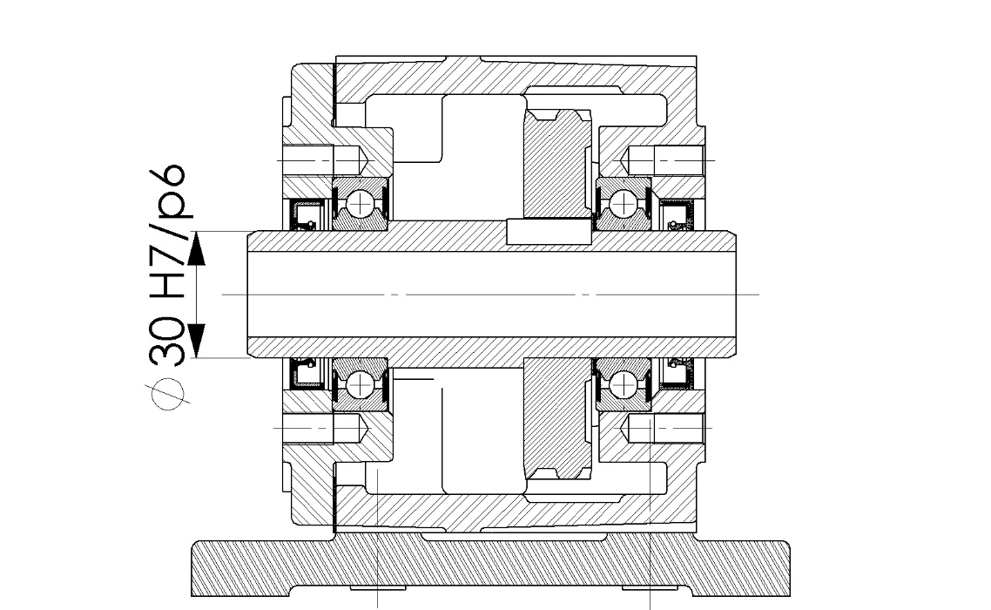
ES :____________
EI : ___________
es : ____________
ei : ____________

Ø 30H7 Ø 30p6
Cote maxi : ____________ Cote maxi : ___________
Cote mini : _____________ Cote mini : ____________

Jeu maxi : _____________________________ = ______________

Jeu Mini : ______________________________ = ______________

 Avec jeu  Incertain  avec serrage

Q5 | Etude de la motorisation électrique | DTR 11 | Temps conseillé : 15 min

On veut vérifier le schéma électrique du motoréducteur et faire un listing des moteurs électriques du parc machine.

Q5.1 – Compléter la nomenclature ci-dessous :

Repère | Désignation | Fonction
Q0 | ____________________________________________ | _________________________________________________  _____________________________________
Q1 | ____________________________________________ | _________________________________________________  _____________________________________
Q5 | ____________________________________________ | _________________________________________________  _____________________________________
T1 | ____________________________________________ | _________________________________________________  _____________________________________

Q5.2 – À partir de la plaque signalétique du moteur, indiquer dans le tableau ci-dessous les valeurs significatives des repères 1 à 8.

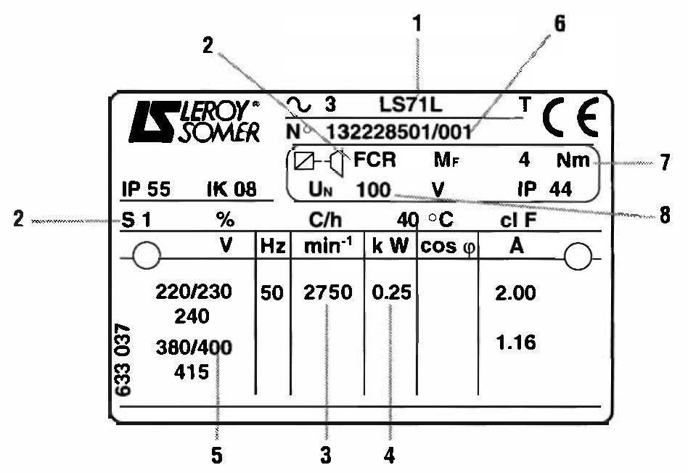

 | Repère | Valeur
Tension bobine frein (V) | 8 | _________________________
Type frein | 2 | _________________________
Tension moteur (V) | 5 | _________________________
Vitesse de rotation (min-1) | 3 | _________________________
N° de fabrication | 6 | _________________________
Type de moteur | 1 | _________________________
Moment de freinage (N.m) | 7 | _________________________
Puissance (kW) | 4 | _________________________

